DataSource接口介绍

1. **DataSource是一个接口，存在于javax.sql包中**，父接口是javax.sql.CommonDataSource和java.sql.Wrapper。
2. **没有构造方法，有两个独有的方法：**
3. **空参数的getConnection（）方法。**



1. **非空参数的getConnection（user，password）方法。**



1. 从**父接口**中继承的方法：

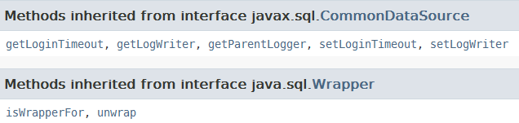

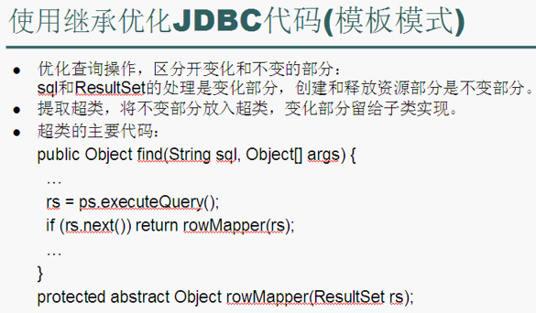

1. 利用数据源实现的连接池与普通的数据库连接的区别：

